

Gerrit-Apperloo-Pokal

2025
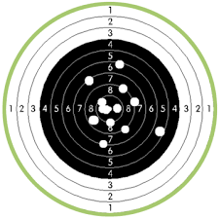

Schießwettkampf
der

IPA-Vbst. „Kreis Borken“
am

Mittwoch,
22. Oktober 2025, ab 19:00 Uhr
in 46399 Bocholt-Spork, Dinxperloer Str. 356

Schießstand Tel: 02871-488877

Hiermit laden wir alle IPA-Mitglieder und deren Freunde zum Gerrit-Apperloo-Pokal 2025 ein. Der Schießwettstreit besteht aus einem Mannschaftswettbewerb mit 4 bzw. 5 Schützen, von denen nur die vier besten gewertet werden. Geschossen wird mit Kleinkaliber auf 50 m. Es dürfen keine eigenen Waffen verwendet werden, noch sind Hilfsmittel (Schießjacken etc.) zugelassen.
Parallel dazu wird ein Preisschießen mit Luftgewehren mit interessanten Preisen für jedermann durchgeführt. Modalitäten werden auf dem Schießstand mitgeteilt.

Ein Startgeld wird nicht erhoben.

Wir hoffen auf eine rege Teilnahme und zahlreiches Erscheinen interessierter IPA-Freundinnen und -freunde, auch aus den umliegenden Regionen und Verbindungsstellen.

Anmeldungen ab sofort an den Sekretär Mitgliederverwaltung Manfred Drews (Tel. +49-170-9619629 -p-) oder per Email an: manfred.drews@ipa-nrw.de.

